BÀI GIỚI THIỆU SÁCH THÁNG 3

Cuốn sách: “Nhật ký Đặng Thùy Trâm”
Kính thưa quý thầy cô giáo cùng toàn thể các bạn học sinh thân mến!
Tháng 3 đã về trong sắc nắng dịu dàng và những chồi non xanh biếc. Đây là tháng của tuổi trẻ, của những ước mơ và khát vọng đẹp. Trong không khí đầy ý nghĩa ấy, hôm nay cô xin được giới thiệu đến thầy cô và các bạn một cuốn sách đặc biệt mang tên “Nhật ký Đặng Thùy Trâm” của bác sĩ liệt sĩ Đặng Thùy Trâm.
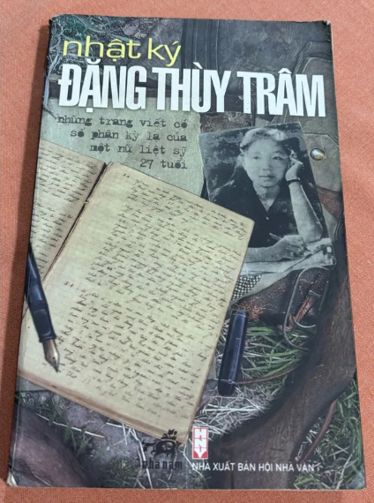
Các bạn thân mến, Đặng Thùy Trâm là một nữ bác sĩ trẻ. Khi đất nước còn chiến tranh, cô đã rời xa gia đình, xa Hà Nội thân yêu để vào miền Trung chăm sóc thương binh và đồng bào. Ở nơi chiến trường đầy gian khổ, thiếu thốn thuốc men, nguy hiểm luôn rình rập, cô vẫn ngày đêm tận tụy cứu chữa cho các chú bộ đội.
Trong những lúc nghỉ ngơi hiếm hoi, cô đã viết nhật ký. Những trang viết ấy không phải là câu chuyện cổ tích, mà là những dòng tâm sự rất thật của một cô gái trẻ: có nhớ nhà, có lo lắng, có sợ hãi… Nhưng trên tất cả là tình yêu thương con người và niềm tin mãnh liệt vào ngày mai hòa bình.
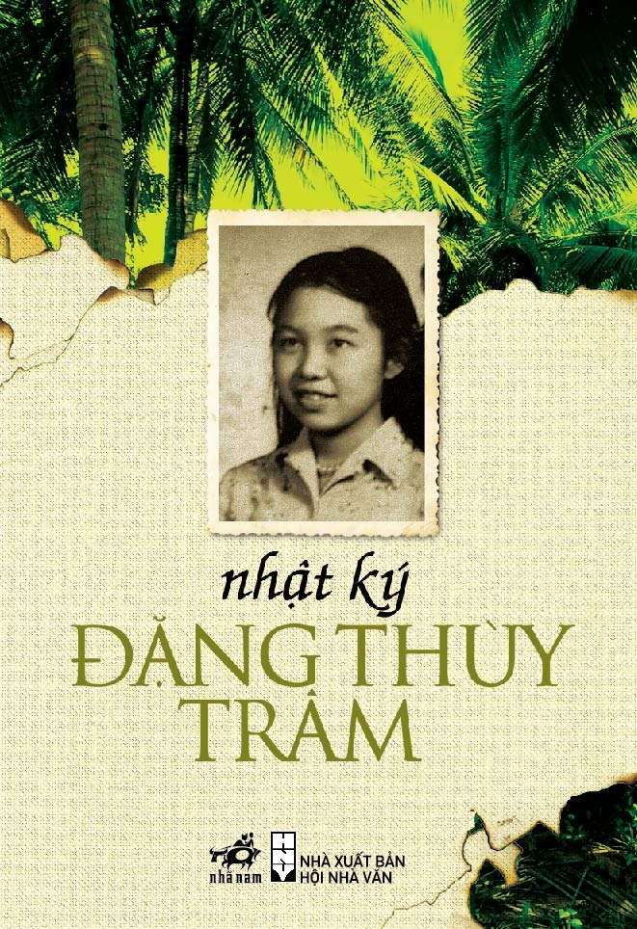
Khi đọc cuốn sách, chúng ta sẽ cảm nhận được:
🌼 Một trái tim nhân hậu luôn yêu thương bệnh nhân như người thân của mình.
🌼 Một tinh thần dũng cảm, sẵn sàng đối mặt với khó khăn, nguy hiểm.
🌼 Một niềm tin mạnh mẽ rằng đất nước nhất định sẽ được tự do, hòa bình.
Có những trang nhật ký khiến người đọc rất xúc động. Cô viết về đồng đội bị thương, về những người đã ngã xuống, về nỗi nhớ mẹ cha… Thế nhưng, chưa bao giờ cô mất đi hy vọng. Cô vẫn tin vào tương lai tươi sáng của dân tộc.
Các bạn ạ, chúng ta thật may mắn vì được sinh ra và lớn lên trong hòa bình. Mỗi ngày chúng ta được đến trường, được vui chơi, được sống trong vòng tay yêu thương của gia đình. Để có được điều đó, đã có biết bao người như bác sĩ Đặng Thùy Trâm hy sinh cả tuổi trẻ của mình.
Cuốn sách không chỉ kể về chiến tranh. Cuốn sách còn dạy chúng ta:
👉 Biết yêu thương và giúp đỡ người khác.
👉 Biết trân trọng những gì mình đang có.
👉 Biết cố gắng học tập, rèn luyện để trở thành người có ích cho xã hội.
Tháng 3 cũng là tháng kỷ niệm ngày thành lập Đoàn Thanh niên Cộng sản Hồ Chí Minh – tổ chức của tuổi trẻ Việt Nam. Vì vậy, đọc “Nhật ký Đặng Thùy Trâm” càng giúp chúng ta hiểu rằng: dù ở lứa tuổi nào, chúng ta cũng có thể sống đẹp, sống có ước mơ và lý tưởng.
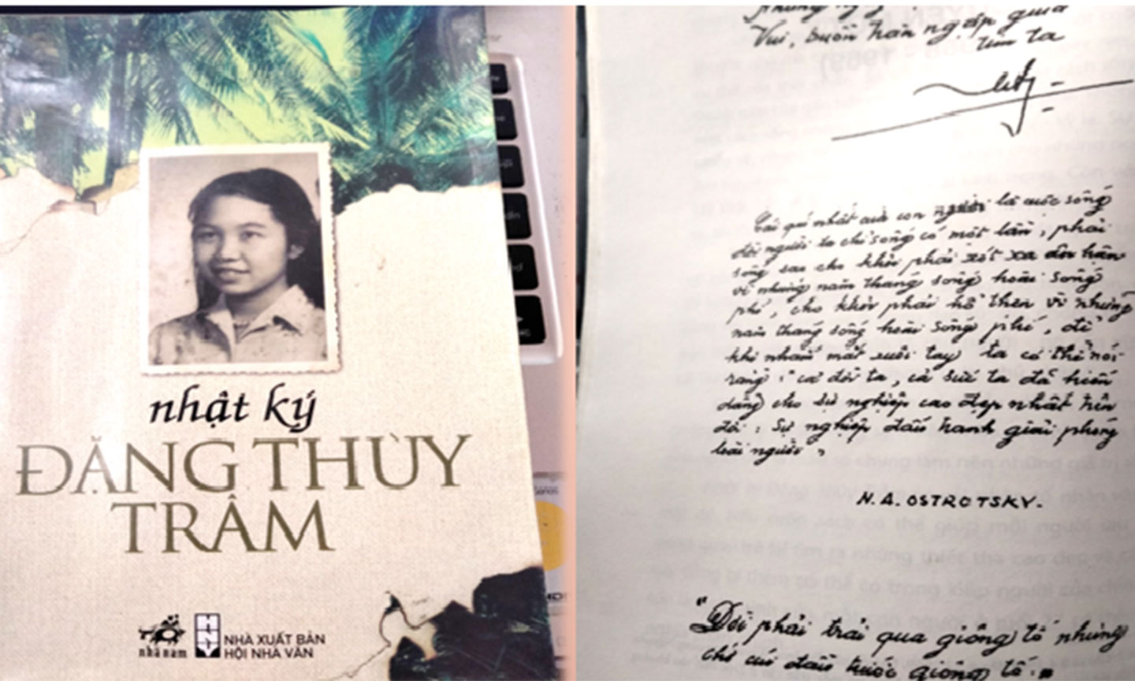
Các bạn thân mến!
Có thể khi đọc cuốn sách này, sẽ có những đoạn làm chúng ta xúc động, thậm chí rưng rưng nước mắt. Nhưng sau đó, chúng ta sẽ cảm thấy tự hào, biết ơn và có thêm động lực để học tập tốt hơn mỗi ngày.
Hãy thử một lần mở cuốn sách “Nhật ký Đặng Thùy Trâm”, để lắng nghe những lời tâm sự từ quá khứ, để hiểu hơn giá trị của hòa bình hôm nay, và để tự hỏi bản thân:
“Mình sẽ làm gì để xứng đáng với những hy sinh ấy?”
Tháng 3 này, thư viện nhà trường rất mong các thầy cô và các bạn học sinh sẽ cùng tìm đọc cuốn sách ý nghĩa này.
Em xin chân thành cảm ơn thầy cô và các bạn đã lắng nghe! 🌸
Tác giả: Lương Thị Diễm Trang

